96年第一次基本學力測驗試題 班級____姓名_______座號_____
- （ ）計算 19－(－2)×[(－12)－7]之值為何？(A) －1 (B) －19 (C) 19 (D) 47
- （ ）圖(一)為一梯形 ABCD，其中∠C＝∠D＝90°，
且$\overline{\text{AD}}$＝6，$\overline{\text{BC}}$＝18，$\overline{\text{CD}}$＝12。若將$\overline{\text{AD}}$疊合在$\overline{\text{BC}}$
上，出現摺線$\overline{\text{MN}}$，如圖(二)所示，則$\overline{\text{MN}}$的長度
為何？
(A) 9 (B) 12 (C) 15 (D) 21
- （ ）有 30 張分別標示 1～30 號的紙牌。先將號碼數為 3 的倍數的紙牌拿掉，然後從剩下的紙牌中，拿掉號碼數為 2 的倍數的紙牌。若將最後剩下的紙牌，依號碼數由小到大排列，則第 5 張紙牌的號碼為何？
(A) 7 (B) 11 (C) 13 (D) 17
- （ ）若二元一次聯立方程式$\begin{aligned}\left\{x＋y＝3 | \right.\end{aligned}$ 的解為 x＝a，y＝b，則 a－b 之值為何？
(A) 1 (B) 3 (C) －$\frac{1}{5}$ (D) $\frac{\text{17}}{5}$
- （ ）解方程式(3x＋2)＋2[(x－1)－(2x＋1)]＝6，得 x＝？ (A) 2 (B) 4 (C) 6 (D) 8
- （ ）已知 119×21＝2499，求 119×21${}^{3}$－2498×21${}^{2}$＝？ (A) 431 (B) 441 (C) 451 (D) 461
- （ ）下列四個數，哪一個不是質數？ (A) 41 (B) 61 (C) 71 (D) 91
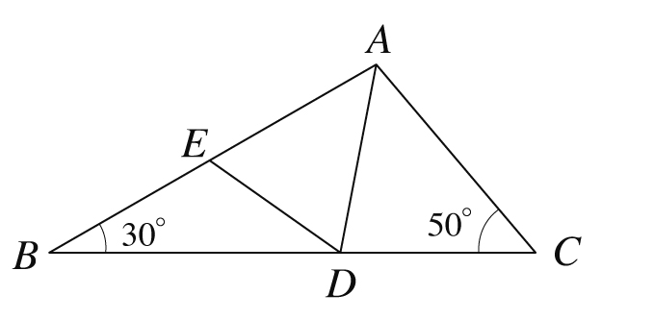
- （ ）下列何者為一元二次方程式(2x＋3)(x＋1)＝(x＋1)(x＋3)的解？
(A) x＝0 或 x＝－1 (B) x＝－1 或 x＝－3
(C) x＝－$\frac{3}{2}$ 或 x＝－1 (D) x＝－3 或 x＝－$\frac{3}{2}$ 或 x＝－1
- （ ）如圖，△ABC 中，∠ABC＝30°，∠ACB＝50°，且 D、E
兩點分別在$\overline{\text{BC}}$、$\overline{\text{AB}}$上。若$\overline{\text{AD}}$為∠BAC 的平分線，
$\overline{\text{AD}}$＝$\overline{\text{AE}}$，則∠AED＝？
(A) 50° (B) 60° (C) 65° (D) 80°
- （ ）下圖是小方畫的正方形風箏圖案，且他以圖中的對角線為對稱軸，
在對角線的下方畫一個三角形，使得新的風箏圖案成為一對稱圖形。
若下列有一圖形為此對稱圖形，則此圖為何？
- （ ）圖(一)是四邊形紙片 ABCD，其中∠B＝120°，
∠D＝50°。若將其右下角向內摺出一△PCR，
恰使$\overline{\text{CP}}$//$\overline{\text{AB}}$，$\overline{\text{RC}}$//$\overline{\text{AD}}$，如圖(二)所示，則∠C＝？
(A) 80° (B) 85° (C) 95° (D) 110°
- （ ）此圖是四直線 L${}_{1}$、L${}_{2}$、L${}_{3}$、L${}_{4}$ 在坐標平面上的位置，
其中有一條直線為方程式 y＋4＝0 的圖形，
求此方程式圖形為何？
(A) L${}_{1}$ (B) L${}_{2}$ (C) L${}_{3}$ (D) L${}_{4}$
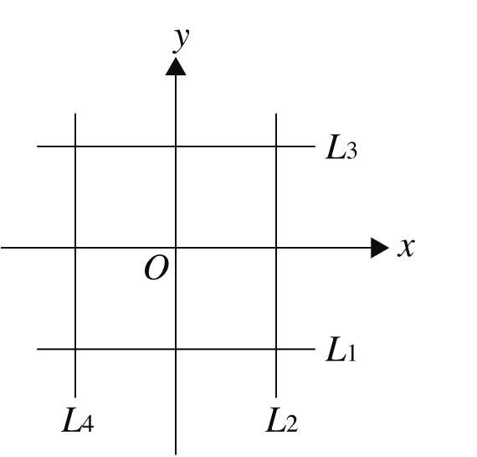
- （ ）下列哪一個數值最小？
(A) 9.5×10${}^{－9}$ (B) 2.5×10${}^{－9}$ (C) 9.5×10${}^{－8}$ (D) 2.5×10${}^{－8}$
- （ ）x＝－1不是下列哪一個不等式的解？
(A) 2x＋1≦－3 (B) 2x－1≧－3 (C) －2x＋1≧3 (D) －2x－1≦3
- （ ）圓 O 與直線 L 在同一平面上。若圓 O 半徑為 3 公分，且其圓心到直線 L 的距離為 2 公分，則圓 O 和直線 L 的位置關係為何？
(A) 不相交 (B) 相交於一點 (C) 相交於兩點 (D) 無法判別
- （ ）將 $\frac{\text{19}}{\text{27}}$ 化成小數，則小數點後第 122 位數為何？
(A) 0 (B) 3 (C) 7 (D) 9
- （ ）將一元二次方程式 x${}^{2}$－6x－5＝0 化成(x＋a)${}^{2}$＝b 的型式，則 b＝？
(A) －4 (B) 4 (C) －14 (D) 14
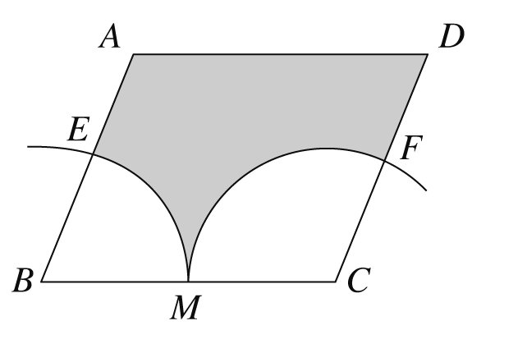
- （ ）此表是甲、乙、丙、丁四組數據。判斷哪一組數據的平均數(算術平均數)最小？
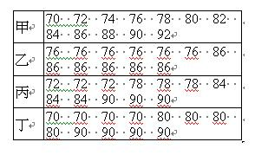
(A) 甲 (B) 乙 (C) 丙 (D) 丁
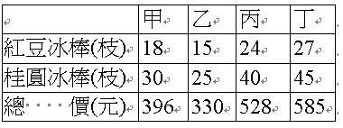
- （ ）如圖，平行四邊形 ABCD 中，$\overline{\text{BC}}$＝12，M 為$\overline{\text{BC}}$中點，M
到$\overline{\text{AD}}$的距離為 8。若分別以 B、C 為圓心，$\overline{\text{BM}}$長為半徑畫
弧，交$\overline{\text{AB}}$、$\overline{\text{CD}}$於 E、F 兩點，則圖中灰色區域面積為何？
(A) 96－12π (B) 96－18π (C) 96－24π (D) 96－27π
- （ ）甲、乙、丙、丁四人一起到冰店買紅豆與桂圓
兩種冰棒。四人購買的數量及總價分別如表所
示。若其中一人的總價算錯了，則此人是誰？
(A) 甲 (B) 乙 (C) 丙 (D) 丁
- （ ）一袋子中有 4 顆球，分別標記號碼 1、2、3、4。已知每顆球被取出的機會相同，若第一次從袋中取出一球後放回，第二次從袋中再取出一球，則第二次取出球的號碼比第一次大的機率為何？
(A) $\frac{1}{2}$ (B) $\frac{3}{4}$ (C) $\frac{3}{8}$ (D) $\frac{7}{\text{12}}$
- （ ）張老闆以每顆 a 元的單價買進水蜜桃 100 顆。現以每顆比單價多兩成的價格賣出 70 顆後，再以每顆比單價低 b 元的價格將剩下的 30 顆賣出。求全部水蜜桃共賣多少元？(用 a、b 表示)
(A) 70a＋30(a－b) (B) 70×(1＋20%)×a＋30b
(C) 100×(1＋20%)×a－30(a－b) (D) 70×(1＋20%)×a＋30(a－b)
- （ ）已知甲、乙、丙三人各有一些錢，其中甲的錢是乙的 2 倍，乙比丙多 1 元，丙比甲少 11 元，求三人的錢共有多少元？
(A) 30 (B) 33 (C) 36 (D) 39
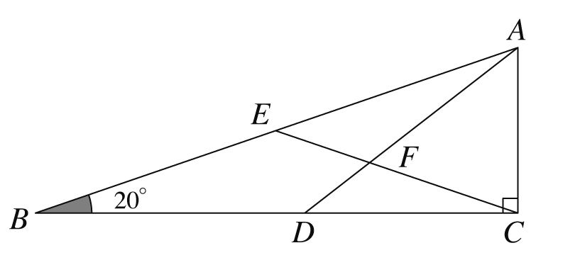
- （ ）小華和小明到同一早餐店買饅頭和米漿。已知小華買了 5 個饅頭和 5 杯米漿；小明買了 7 個饅頭和 3 杯米漿，且小華花的錢比小明少 10 元。關於饅頭與米漿的價錢，下列敘述何者正確？
(A) 2 個饅頭比 2 杯米漿多 10 元 (B) 2 個饅頭比 2 杯米漿少 10 元
(C) 12 個饅頭比 8 杯米漿多 10 元 (D) 12 個饅頭比 8 杯米漿少 10 元
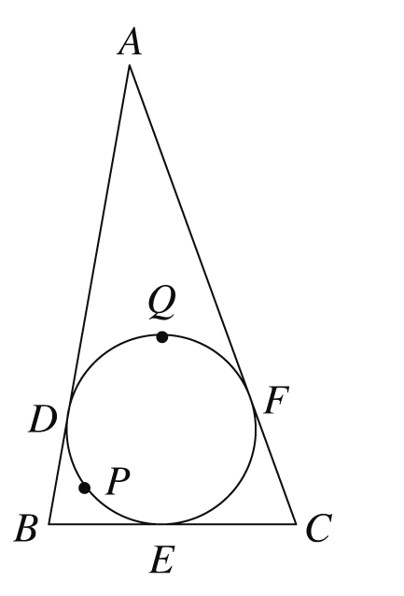
- （ ）如圖，△ABC中，∠C＝90°，D 在$\overline{\text{BC}}$上，E
為$\overline{\text{AB}}$之中點，$\overline{\text{AD}}$、$\overline{\text{CE}}$相交於 F，
且$\overline{\text{AD}}$＝$\overline{\text{DB}}$。若∠B＝20°，則∠DFE＝？
(A) 40° (B) 50° (C) 60° (D) 70°
- （ ）如圖，△ABC 的內切圓分別切$\overline{\text{AB}}$、$\overline{\text{BC}}$、$\overline{\text{AC}}$
於 D、E、F 三點，其中 P、Q 兩點分別在弧 DE、
弧 DF 上。若∠A＝30°，∠B＝80°，∠C＝70°，
則弧 DPE弧長與弧 DQF 弧長的比值為何？
(A) $\frac{2}{3}$ (B) $\frac{8}{7}$ (C) $\frac{4}{3}$ (D) $\frac{8}{3}$
- （ ）如圖(一)，水平地面上有一面積為 30π平方公分的灰色扇形 OAB，其中$\overline{\text{OA}}$的長度為 6 公分，且與地面垂直。若在沒有滑動的情況下，將圖(一)的扇形向右滾動至$\overline{\text{OB}}$垂直地面為止，如圖(二)所示，則 O 點移動多少公分？
(A) 20 (B) 24 (C) 10π (D) 30π
- （ ）在算式 21－(－$\frac{\text{50}}{\text{87}}$□24)${}^{2}$ 的□中，填入下列哪一個運算符號，可使計算出來的值是最小的？
(A) ＋ (B) － (C) × (D) ÷
- （ ）如圖，將一個大三角形剪成一個小三角形及
一個梯形。若梯形上、下底的長分別為 6、14，
兩腰長為 12、16，則下列哪一選項中的數據
表示此小三角形的三邊長？
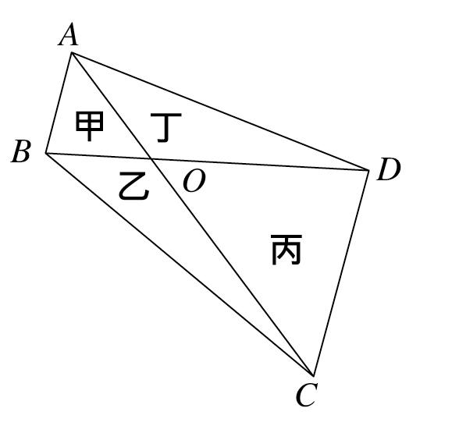
- （ ）已知小娟家的地板全由同一形狀且大小相同的地磚緊密地舖成。若此地磚的形狀是一正多邊形，則下列何者不可能是此地磚的形狀？
(A) 正三角形 (B) 正方形 (C) 正五邊形 (D) 正六邊形
- （ ）如圖，不等長的兩對角線$\overline{\text{AC}}$、$\overline{\text{BD}}$相交於 O 點，
且將四邊形 ABCD 分成甲、乙、丙、丁四個三角形。
若$\overline{\text{OA}}$：$\overline{\text{OC}}$＝$\overline{\text{OB}}$：$\overline{\text{OD}}$＝1：2，則此四個三角形的關係，
下列敘述何者正確？
(A) 甲丙相似，乙丁相似 (B) 甲丙相似，乙丁不相似
(C) 甲丙不相似，乙丁相似 (D) 甲丙不相似，乙丁不相似
- （ ）以下是甲、乙兩人證明$\sqrt{\text{15}}$＋$\sqrt{8}$≠$\sqrt{\text{15}＋8}$ 的過程：
(甲) 因為$\sqrt{\text{15}}$＞$\sqrt{9}$＝3，$\sqrt{8}$＞$\sqrt{4}$＝2，
所以$\sqrt{\text{15}}$＋$\sqrt{8}$＞3＋2＝5
且$\sqrt{\text{15}＋8}$＝$\sqrt{\text{23}}$＜$\sqrt{\text{25}}$＝5，
所以$\sqrt{\text{15}}$＋$\sqrt{8}$＞5＞$\sqrt{\text{15}＋8}$，
故$\sqrt{\text{15}}$＋$\sqrt{8}$≠$\sqrt{\text{15}＋8}$
(乙) 作一個直角三角形，兩股長分別為$\sqrt{\text{15}}$、$\sqrt{8}$
利用商高定理($\sqrt{\text{15}}$)${}^{2}$＋($\sqrt{8}$)${}^{2}$＝15＋8 得斜邊長為$\sqrt{\text{15}＋8}$
因為$\sqrt{\text{15}＋8}$、$\sqrt{\text{15}}$、$\sqrt{8}$ 為此三角形的三邊長，
所以$\sqrt{\text{15}}$＋$\sqrt{8}$＞$\sqrt{\text{15}＋8}$，
故$\sqrt{\text{15}}$＋$\sqrt{8}$≠$\sqrt{\text{15}＋8}$
對於兩人的證法，下列哪一個判斷是正確的？
(A) 兩人都正確 (B) 兩人都錯誤 (C) 甲正確，乙錯誤 (D) 甲錯誤，乙正確
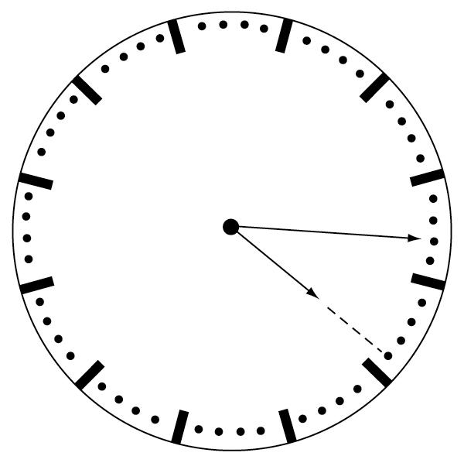
- （ ）如圖，在地面上有一個鐘，鐘面的 12 個粗線刻度是整點時
時針(短針)所指的位置。根據圖中時針與分針(長針)的位置，
該鐘面所顯示的時刻在下列哪一範圍內？
(A) 3 點～4 點 (B) 6 點～7 點
(C) 8 點～9 點 (D) 10 點～11 點

